Участникам первого
металлургического саммита в Москве

Приветствие Михаила Касьянова, премьер-министра Российской Федерации

Уважаемые господа!

От имени Правительства Российской Федерации приветствую участников первого металлургического саммита, проводимого в Москве.
Российская экономика вступила в период устойчивого роста. В стране создается благоприятный инвестиционный климат. Российский рынок становится все более притягательным для отечественных и зарубежных инвесторов.
Металлургическая промышленность и связанные с ней смежные отрасли стоят на пороге масштабной модернизации. Разработаны и уже осуществляются крупные инвестиционные проекты стоимостью в сотни миллионов долларов.
Контакты между руководителями крупнейших мировых компаний черной металлургии имеют большое значение. Российским предприятиям они помогают развивать более тесное взаимодействие на международном уровне. Для зарубежных компаний открываются новые возможности для инвестиций в российскую экономику.
Желаю участникам первого металлургического саммита плодотворной работы, а также расширения сфер взаимовыгодного сотрудничества.
Председатель Правительства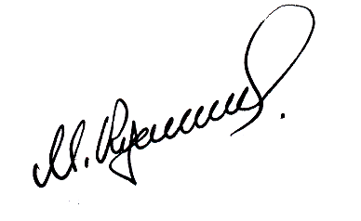
Российской Федерации М. Касьянов

